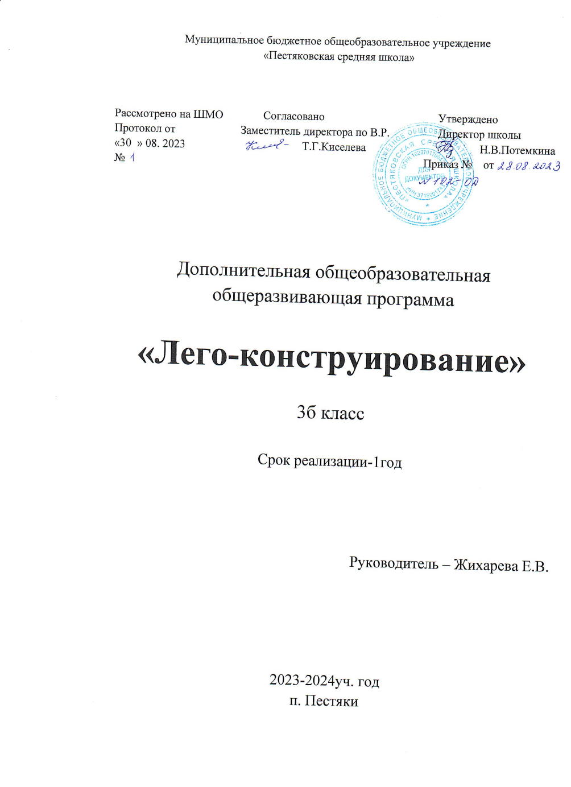

**Пояснительная записка**

Рабочая программа по внеурочной деятельности (общеинтеллектуальное направление) «ЛЕГОконструирование» для 3 класса разработана в соответствии с основной образовательной программой начального общего образования.

Тип программы - *образовательная программа по конкретному виду внеурочной деятельности.*

Курс «ЛЕГОконструирование» – позволяет существенно повысить мотивацию учащихся, организовать их творческую и исследовательскую работу, позволяет школьникам в форме познавательной игры узнать многие важные идеи и развивать необходимые в дальнейшей жизни навыки. Целью использования ЛЕГО-конструирования в системе дополнительного образования является овладение навыками начального технического конструирования, развитие мелкой моторики, координацию «глаз-рука», изучение понятий конструкций и ее основных свойствах (жесткости, прочности и устойчивости), навык взаимодействия в группе.

*Приоритетной целью образования* в современной школе становится развитие личности, готовой к правильному взаимодействию с окружающим миром, к самообразованию и саморазвитию.

*Цель программы*: - развитие начального научно-технического мышления, творчества обучающихся посредством образовательных конструкторов Лего.

*Задачи программы*:

- развивать образное мышление ребёнка, непроизвольную память;

- развивать умение анализировать объекты;

- развивать мелкую моторику рук;

- развивать творческие способности и логическое мышление обучающихся;

- закладывать основы бережного отношения к оборудованию;

- закладывать основы коммуникативных отношений внутри микрогрупп и коллектива в целом;

- формировать умение самостоятельно решать поставленную задачу и искать собственное решение;

- подготовка к участию в конкурсах и соревнованиях по лего-конструированию.

Одной из задач реализации ФГОС НОО является формирование базовых компетентностей современного человека: информационной, коммуникативной, самоорганизации, самообразования. Главным отличием является ориентация образования на результат на основе системно-деятельностного подхода. Деятельность – это первое условие развития у школьника познавательных процессов. То есть, чтобы ребенок развивался, необходимо его вовлечь в деятельность. Образовательная задача заключается в создании условий, которые бы спровоцировали детское действие. Такие условия легко реализовать в образовательной среде ЛЕГО.

*Актуальность* программы заключается в том, что работа с образовательными конструкторами LEGO позволяет школьникам в форме познавательной игры узнать многие важные идеи и развить необходимые в дальнейшей жизни навыки. При построении модели затрагивается множество проблем из разных областей знания – от теории механики до психологии, – что является вполне естественным.

*Особенностью* данной программы является развитие коммуникативных умений в коллективе и развитие самостоятельного технического творчества. Простота в построении модели в сочетании с большими конструктивными возможностями конструктора позволяют детям в конце занятия увидеть сделанную своими руками модель, которая выполняет поставленную ими же самими задачу. Очень важным представляется тренировка работы в коллективе и развитие самостоятельного технического творчества. Простота в построении модели в сочетании с большими конструктивными возможностями конструктора позволяют детям в конце занятия увидеть сделанную своими руками модель, которая выполняет поставленную ими же самими задачу.

Программа обеспечивает реализацию следующих **принципов:**

* непрерывность дополнительного образования как механизма полноты и целостности образования в целом;
* развития индивидуальности каждого ребенка в процессе социального самоопределения в системе внеурочной деятельности;
* системность организации учебно-воспитательного процесса;
* раскрытие способностей и поддержка одаренности детей.

*Новизна* данной рабочей программы определена федеральным государственным стандартом начального общего образования. Отличительными особенностями являются:

1. Определение видов организации деятельности учащихся, направленных на достижение личностных, метапредметных и предметных результатов освоения учебного курса.

2. В основу реализации программы положены ценностные ориентиры и воспитательные результаты.

3. Ценностные ориентиры организации деятельности предполагают уровневую оценк**у** в достижении планируемых результатов.

На изучение курса «ЛЕГО конструирование» в 3 классе отводится 34 часа, по 1 занятию в неделю продолжительностью 40 минут.

Содержание курса

Содержание программы предоставляет значительные возможности для развития умений работать в паре или в группе. Формированию умений распределять роли и обязанности, сотрудничать и согласовывать свои действия с действиями товарищей, оценивать собственные действия и действия отдельных учеников (пар, групп).

**Планируемые результаты освоения курса**

В результате изучения данного курса у обучающихся должны быть сформированы личностные, регулятивные, познавательные и коммуникативные универсальные учебные действия как основа умения учиться.

Личностные результаты

* активное включение в общение и взаимодействие со сверстниками на принципах уважения и доброжелательности, взаимопомощи и сопереживания;
* проявление положительных качеств личности и управление своими эмоциями в различных (нестандартных) ситуациях и условиях;
* проявление дисциплинированности, трудолюбие и упорство в достижении поставленных целей;
* оказание бескорыстной помощи своим сверстникам, нахождение с ними общего языка и общих интересов;
* развитие мотивов учебной деятельности и личностный смысл учения, принятие и освоение социальной роли обуча­ющего;

Метапредметные результаты

* развитие социальных навыков школьников в процессе групповых взаимодействий;
* повышение степени самостоятельности, инициативности учащихся и их познавательной мотивированности;
* приобретение детьми опыта исследовательско-творческой деятельности;
* умение предъявлять результат своей работы; возможность использовать полученные знания в жизни;
* умение самостоятельно конструировать свои знания; ориентироваться в информационном пространстве;
* формирование социально адекватных способов поведения;
* формирование умения работать с информацией.

**Предметные результаты**

К концу 3-ого года занятий по программе «Лего конструирование» дети будут знать:

- ступенчатые способы соединения деталей и их виды;

- правила по технике безопасности труда;

- правила поведения на занятиях;

будут уметь:

- выбирать нужные детали для конструирования;

- соединять детали различными способами;

- планировать свои действия;

- объединять детали в различную композицию;

- самостоятельно конструировать модели по заданной теме;

- работать в коллективе;

- находить сильные и слабые стороны конструкций;

- грамотно выражать свои мысли.

**Календарно-тематическое планирование внеурочной деятельности**

**«Легоконструирование»**

|  |  |  |  |  |
| --- | --- | --- | --- | --- |
| № п/п | **Название  темы** | Дата план | Дата факт | примечание |
|  | Вводное  занятие. Разноцветная лесенка. |  |  |  |
|  | Конструирование по схеме. |  |  |  |
|  | Конструирование по образцу. |  |  |  |
|  | Конструирование способом «Мозаика». |  |  |  |
|  | Конструирование по образцу и схеме.  Игры с конструктором «Лего». |  |  |  |
|  | Конструирование по творческому замыслу |  |  |  |
|  | Конструирование по образцу и творческому замыслу. |  |  |  |
|  | Конструирование по технологической карте. |  |  |  |
|  | Конструирование по технологической карте.  . |  |  |  |
|  | Машины помощники (конструирование транспортных средств). |  |  |  |
|  | Транспорт специального назначения».  Игра «Запомни и выложи ряд» |  |  |  |
|  | Конструирование по схеме. Мы построим новый дом. |  |  |  |
|  | Строительная техника. Подъёмный кран. |  |  |  |
|  | Военная техника. Самолет. Вертолёт |  |  |  |
|  | Конструирование по образцу и схеме. Растения. |  |  |  |
|  | Конструирование растений. Цветы. |  |  |  |
|  | Игры с конструктором «Лего» |  |  |  |
|  | Новый год. «Дед Мороз»,«Сани Деда Мороза». |  |  |  |
|  | Модель «Танцующие птицы». |  |  |  |
|  | Модель «Умная вертушка». |  |  |  |
|  | Модель«Обезьянка-барабанщица». |  |  |  |
|  | Модель «Голодный аллигатор» |  |  |  |
|  | Модель «Рычащий лев» |  |  |  |
|  | Модель«Порхающая птица» |  |  |  |
|  | Конструирование собственных моделей. |  |  |  |
|  | Конструирование собственных моделей. |  |  |  |
|  | Покорители космоса. |  |  |  |
|  | Конструирование по образцу и схеме.  Игры с конструктором «Лего». |  |  |  |
|  | Конструирование по образцу и схеме.  Игры с конструктором «Лего». |  |  |  |
|  | Конструирование по образцу и творческому замыслу. |  |  |  |
|  | Конструирование по образцу и творческому замыслу. |  |  |  |
|  | Конструирование по технологической карте. |  |  |  |
|  | Конструирование собственных моделей. |  |  |  |
|  | Итоговое мероприятие. Конкурс юных рационализаторов и изобретателей «От замысла – к воплощению» |  |  |  |
|  | | Итого |  | 34 часа |

**ПЕРЕЧЕНЬ УЧЕБНО-МЕТОДИЧЕСКОГО ОБЕСПЕЧЕНИЯ**

**Учебно-методическая литература для учителя**

1. Т. В. Лусс «Формирование навыков конструктивно-игровой деятельности у детей с помощью ЛЕГО» - М.: Гуманит. Изд. Центр ВЛАДОС, 2009.

2.А.С.Злаказов, Г.А. Горшков, С.Г.Шевалдина «Уроки Лего – конструирования в школе». Методическое пособие. – М., Бином. Лаборатория знаний, 2011.

3.Авторизованный перевод изданий компании LEGO® Education: «Первые механизмы» (набор конструктора 9656);

4.«Использование Лего – технологий в образовательной деятельности».

7.«Сборник лучших творческих Лего – проектов»».

Учебно-методические средства обучения

1.Учебно-наглядные пособия:

* схемы, образцы и модели;
* иллюстрации, картинки с изображениями предметов и объектов;
* мультимедиаобъекты по темам курса;
* фотографии.

2. Оборудование:

* тематические наборы конструктора Лего;